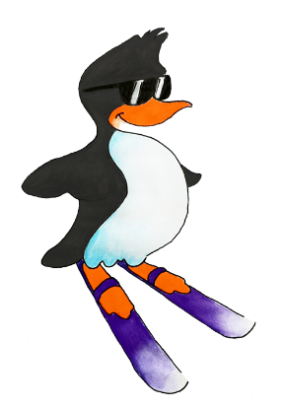
Kinderschikurs

Für? Alle Miesenbacher/innen ab 3 Jahre (Anfänger)
Wo? Schilift Wiesenhofer in Miesenbach
Wann? Mittwoch: 03.Jänner 2018 – Freitag: 05.Jänner 2018
Treffpunkt: Mi: 03.Jänner um 9.30 Uhr im Gasthof Wiesenhofer
Kosten: 3 Tage (12 Std.) 80€ (OHNE LIFTKARTE)
Anmeldung: Mag. Julia Sulzer 0664/9248540 (bis 01.01.2018)

Mindestteilnehmerzahl: 5 Kinder

